DERS KAYITLARI HAKKINDA DUYURU
Ders kayıtlarınızın başarıyla tamamlanabilmesi için aşağıdaki işlemleri sırasıyla her aşamayı belirtilen tarihlerde tamamlayınız. Eksik veya hatalı işlem yapılması durumunda kaydınız tamamlanmamış olacaktır. Bu durumdan öğrenci sorumludur.
1. AŞAMA
İşlem Tarihi: 09-20 Eylül 2016
- Kayıtlı olduğunuz programın öğrenim süreçleri ve aşamalarını incelemek üzere (Tıklayınız)
- Kayıtlı olduğunuz programın derleri ve ders içeriklerini incelemek üzere (Tıklayınız)
- Öğrenci Ders Kayıt Talep Formu’nun doldurularak kayıt yetkilisi öğretim elemanına gönderilmesi (Öğrenci Ders Kayıt Formu duyuruların sonunda yer almaktadır)

2. AŞAMA
İşlem Tarihi: 20 Eylül 2016
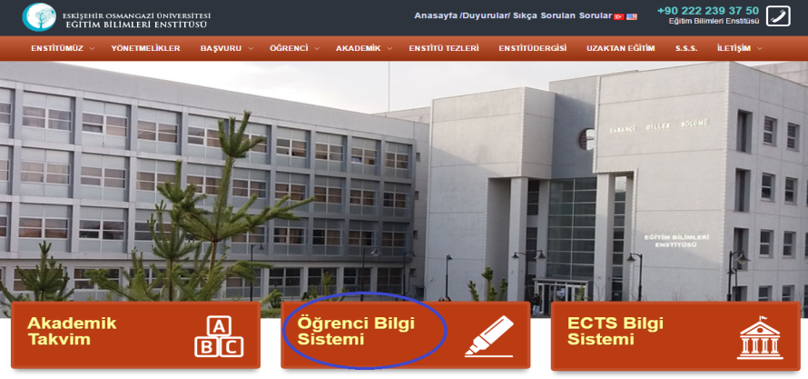
1. İşlem:
Eğitim Bilimleri Enstitüsü web sayfası (www.ebe.ogu.edu.tr) Öğrenci Bilgi Sistemi menüsüne giriş yapınız.

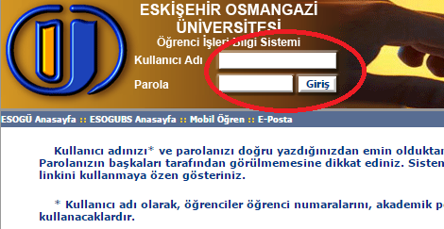
2. İşlem:
- Kullanıcı Adı bölümüne öğrenci numaranızı giriniz.
- Parola bölümüne daha önce Enstitü öğrenci işleri tarafından size verilen şifreyi giriniz. (şifrenizi değiştirmişseniz kendi şifrenizi giriniz)
- Giriş butonuna tıklayınız.

3. İşlem:
- Öğrenci numaranızı ve isminizi kontrol ederek kendi sayfanızda olduğunuzdan emin olun.
- Kayıt butonuna tıklayınız.

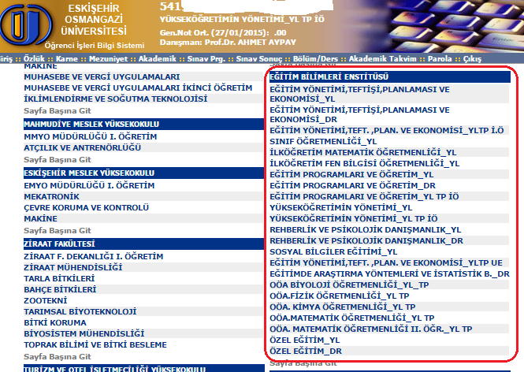
4. İşlem:
- Sayfada Eğitim Bilimleri Enstitüsü ve programlarının yer aldığı bölüme geliniz.
- Kayıtlı olduğunuz programı tıklayarak giriş yapınız. (Farklı programdan ders alacaklar ise dersi almak istedikleri programa giriş yapmalıdır)

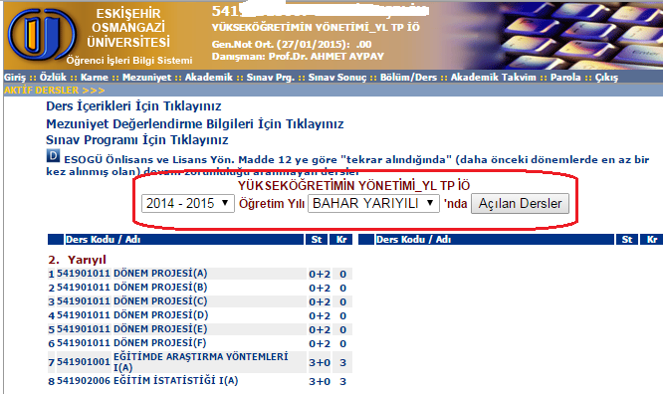
5. İşlem:
- Kayıtlı olduğunuz ve/veya dersi alacağınız programa giriş yaptığınızdan emin olunuz.
- Dönemin 2016-2017 olduğunu kontrol ediniz.
- Öğretim yılı GÜZ YARIYILI olduğundan emin olunuz.
- Açılan Dersler butonuna tıklayınız.
- Listelenen derslerden almak istediğiniz dersleri tıklayarak seçiniz. (Seçtiğiniz derslerin diğer bölüme aktarılmış olduğundan emin olunuz )

Not: Ders programları için (http://www.ebe.ogu.edu.tr/tr/%C3%B6%C4%9Frenci/ders-programlar%C4%B1) web adresinde yer alan duyurudan ulaşabilirsiniz.

DERS SEÇİM İŞLEMİNİZ TAMAMLANMIŞTIR
3. AŞAMA İÇİN AŞAĞIDAKİ İŞLEMLERİ YAPINIZ

3. AŞAMA
İşlem Tarihi: 19-20 Eylül 2016

BU BÖLÜMDE LÜTFEN ÖĞRENCİSİ OLDUĞUNUZ PROGRAMIN AÇIKLAMASINI DİKKATE ALINIZ
(Hatalı ve yanlış işlemlerden öğrenci sorumludur)

Tezli Yüksek Lisans ve Doktora Programı
Öğrencileri
- İş Bankası şubelerinden öğrenci numarası veya Türkiye Cumhuriyeti Kimlik numaranızla harç sorgulaması yaptırınız,
- Sorgulama sonucunda, adınıza harç çıkmış ise harcınızı banka şubesine ödeyiniz, (Harçlarınızı kesinlikle EFT ya da Havale yoluyla ödemeyiniz)
- Derslere ön kayıt işleminizi tamamlamak üzere 20 Eylül 2016 tarihinde aşağıdaki listede belirtilen kayıt yetkililerine Öğrenci Ders Kayıt Talep Formu ile başvurarak kaydınızı onaylatınız.

Tezli Yüksek Lisans ve Doktora Programları
Özel Öğrenciler
- İş Bankası (Şube Kodu: 4406 Hesap No: 95194)’ye 129.00.-TL dönem harcını yatırınız. (Banka dekontu açıklama kısmına mutlaka adınızı ve Eğitim Bilimleri Enstitüsü bilgisini belirtiniz) (Dönem harcı henüz netleşmemiş olup, bankaya para yatırmadan önce bu bölümü tekrar inceleyiniz)
- Ders kayıtlarını tamamlamak üzere 20 Eylül 2016 tarihinde aşağıdaki listede belirtilen kayıt yetkililerine Öğrenci Ders Kayıt Talep Formu ve banka dekontuyla birlikte başvurarak kaydınızı onaylatınız.

İşlem Tarihi: 19-20 Eylül 2016

Tezsiz Yüksek Lisans Programları
Normal ve Özel Öğrenciler
- Ders seçiminde, derslerinizi hangi programdan seçmiş iseniz (İkinci Öğretim ya da Uzaktan Öğretim) ilgili programın aşağıda belirtilen İş Bankası hesap numarasına öğrenim ücretini yatırınız, (Ödemelerin doğru hesap numaralarına yatırılmasına dikkat ediniz. Yanlış hesaba yatırılan harçlar iade edilmeyecek, öğrencinin harcını yatırdığı programdan ders seçimi yapılacaktır)
- Ders kayıtlarınızı tamamlamak üzere 20 Eylül 2016 tarihinde aşağıdaki listede belirtilen kayıt yetkililerine Öğrenci Ders Kayıt Talep Formu ve banka dekontuyla birlikte başvurarak kaydınızı onaylatınız.

Öğrenim Ücreti İle İlgili Hesap Numaraları

İkinci Öğretim Programları için Hesap Numarası ve ders ücretleri
T.C. İş Bankası Şube Kodu: 4406 Hesap No: 124136
Öğrenim Ücreti hesabı için; 2 Ders = 660,00 TL (en az iki ders alınması zorunludur)
3 Ders = 990,00 TL
4 Ders = 1.320,00 TL
5 Ders = 1.650,00 TL
Dönem Projesi = 220,00 TL (Dönem projesine kayıt yaptırmak için tamamlanması gereken 10 dersin de alınmış olması gerekmektedir)

Uzaktan Öğretim Programı için Hesap Numarası ve ders ücretleri
T.C. İş Bankası Şube Kodu: 4406 Hesap No: 167892
Öğrenim Ücreti hesabı için; 2 Ders = 660,00 TL (en az iki ders alınması zorunludur)
3 Ders = 990,00 TL
4 Ders = 1.320,00 TL
5 Ders = 1.650,00 TL
Dönem Projesi = 220,00 TL (Dönem projesine kayıt yaptırmak için tamamlanması gereken 10 dersin de alınmış olması gerekmektedir)
Not: Dekontta mutlaka öğrencinin adı yer almalıdır. Öğrenim harcınızı mutlaka doğru hesap numarasına yatırınız. Öğrenim harçlarında iade yapılmayacaktır.

DERSLERE KAYIT İŞLEMİNİZ TAMAMLANMIŞTIR
Başarılar dileriz…

ÖĞRENCİ DERS KAYIT TALEP FORMU
Öğrencinin

Adı Soyadı : İmza:
T.C. Kimlik No :
Öğrenci No :
Şifresi :
Programı :
Danışmanı :

Daha Önce Almış Olduğu Ders Bilgileri

Kodu | Adı | Harf Notu

2016-2017 Öğretim Yılı Güz Yarıyılında Almak İstediği Dersler
Kodu | Adı | Dersin Öğretim Üyesi

- Daha önce alıp başarısız olduğunuz zorunlu dersleri tekrar almanız gerekir
- Daha önce alıp başarısız olduğunuz seçmeli dersleri tekrar almalısınız, geçerli mazeretiniz ve danışmanınız onayı ile yerine başka bir ders almak isterseniz mutlaka (Ders Değişikliği Talep Formunu) doldurunuz. Form için Tıklayınız

Doktora yeterlik aşaması (Derslerini başarıyla tamamlayan doktora öğrencileri ‘2016-2017 Öğretim Yılı Güz Yarıyılında Almak İstediği Dersler bölümüne “Doktora Yeterlik’ belirtmelidir)

Tez aşaması (Tez aşamasındaki tezli yüksek lisans ve doktora öğrencileri ‘2016-2017 Öğretim Yılı Güz Yarıyılında Almak İstediği Dersler bölümüne derslerini belirlerken aşağıdaki açıklamaları dikkate almalıdır)

- Tez önerisi kabul edilmeyen öğrenciler sadece (Yüksek Lisans Tezi / Doktora Tez Çalışması) dersine kayıt yaptırmalıdır.
- Tez önerisi kabul edilmiş öğrenciler ise (Yüksek Lisans Tezi / Doktora Tez Çalışması ile Uzmanlık Alan Dersi)’ne de kayıt yaptırmalıdır.
- Tez önerisi kabul edilen öğrenciler mutlaka ulusal tez merkezine (https://tez.yok.gov.tr/UlusalTezMerkezi/giris.jsp) üye olup tez konularını yüklemeleri ve çıktılarını enstitüye teslim etmeleri gerekmektedir.

DERS KAYIT YETKİLİLERİ
Belgegeçer (Fax): 0-222- 239 82 05 Santral: 0-222- 239 37 50
PROGRAM DERS KAYIT GÖREVLİSİ DAHİLİ NO E-POSTA
Eğitim Yönetimi Teftişi Planlaması ve Ekonomisi Doktora Arş.Gör. Cüneyt BELENKUYU 6316 cuneytbelenkuyu@gmail.com
Eğitim Programları ve Öğretim Doktora Arş.Gör. Zeynep AKIN 1672 zeynep26@gmail.com
Rehberlik ve Psikolojik Danışmanlık Doktora Arş.Gör. Ahmet KARA 1664 ak7242180@gmail.com
Eğitimde Araştırma Yöntemleri ve İstatistik Doktora Arş.Gör. Burçin ERMAĞAN 6316 burc_e@hotmail.com
Özel Eğitim Doktora Doç.Dr. Macid A. MELEKOĞLU 1662 macidayhan@gmail.com
Özel Eğitim Tezsiz Yüksek Lisans Doç.Dr. Macid A. MELEKOĞLU 1662 macidayhan@gmail.com
Eğitim Yönetimi Teftişi Planlaması ve Ekonomisi Tezli Yüksek Lisans Arş.Gör. Cüneyt BELENKUYU 6316 cuneytbelenkuyu@gmail.com
Eğitim Programları ve Öğretim Tezli Yüksek Lisans Arş.Gör. İsmail KAŞARCI 1672 sokasarci@gmail.com
Yükseköğretimin Yönetimi Tezli Yüksek Lisans Arş.Gör. Özge ÖZTEKİN 1663 osgeoztekin@hotmail.com
Rehberlik ve Psikolojik Danışmanlık Tezli Yüksek Lisans Arş.Gör. Ahmet KARA 1664 ak7242180@gmail.com
İlköğretim Matematik Öğretmenliği Tezli Yüksek Lisans Yrd.Doç.Dr. Melih TURĞUT 1614 mturgut@ogu.edu.tr
Sınıf Öğretmenliği Tezli Yüksek Lisans Arş.Gör. Z.Melis DEMİR 1646 mdemir@ogu.edu.tr
İlköğretim Fen Bilgisi Öğretmenliği Tezli Yüksek Lisans Yrd.Doç.Dr. Ersin KARADEMİR 1640 e.kdemir@yahoo.com
Sosyal Bilgiler Eğitimi Tezli Yüksek Lisans Yrd.Doç.Dr. Gökhan KILIÇOĞLU 1640 gkilicoglu@outlook.com
Eğitim Yönetimi Teftişi Planlaması ve Ekonomisi Tezsiz YL( Uzaktan Öğretim) Arş.Gör. Begüm GÜRGEN 6316 begumgurgen@gmail.com
Eğitim Yönetimi Teftişi Planlaması ve Ekonomisi Tezsiz YL (İkinci Öğretim) Arş.Gör. Yasir ARMAĞAN 1673 yasirarmagan@gmail.com
Eğitim Programları ve Öğretim Tezsiz Yüksek Lisans (İkinci Öğretim) Arş.Gör. Gülçin ÇELİKER 1607 gceliker@ogu.edu.tr
Yükseköğretimin Yönetimi Tezsiz Yüksek Lisans (İkinci Öğretim) Arş.Gör. Özge ÖZTEKİN 1663 osgeoztekin@hotmail.com

